Урок 139. Специальные инструменты и приспособления для монтажа проводов и кабелей.
Работы по монтажу проводов и кабелей выполняют с помощью различных инструментов и приспособлений, что позволяет повысить производительность электромонтажных работ.
При монтаже проводов и кабелей применяют бороздофрезы, механизмы для обработки труб, электромонтажные прессы, различные клещи и пиротехнические механизмы и монтажные пистолеты, инвентарные приспособления.
Для выполнения отверстий в кирпичных, бетонных и железобетонных основаниях при монтаже проводов и кабелей применяют электрический, пневматический и пиротехнический инструмент, указанный на рис.11.2
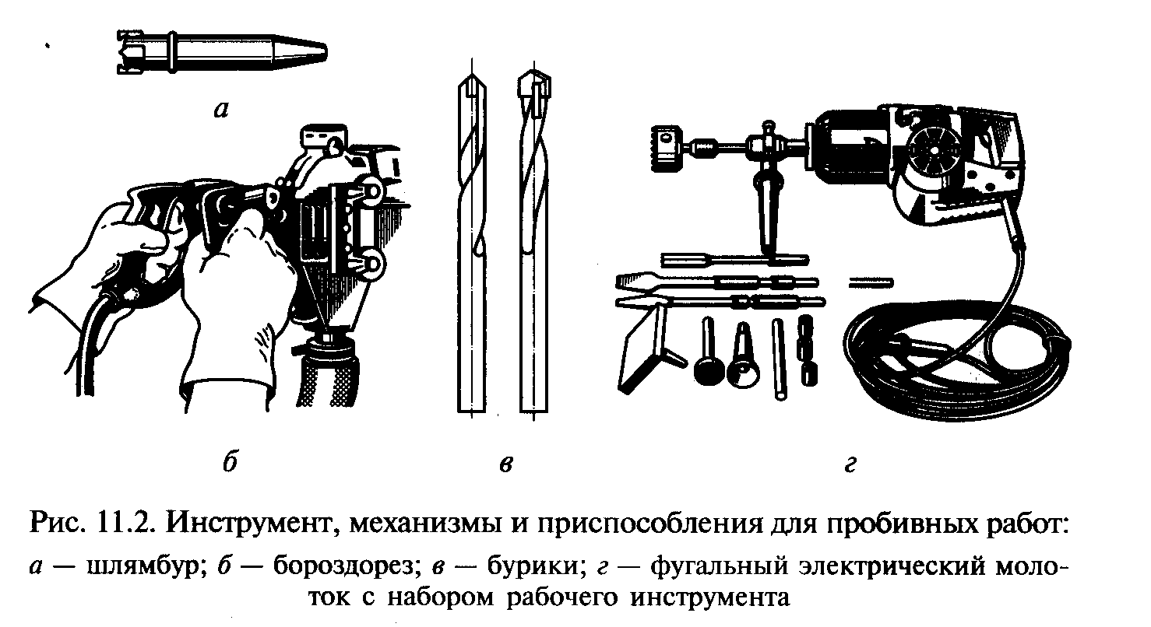
Бороздофреза представляет собой режущий механизм, используемый для образования борозд в строительных конструкциях при необходимости прокладки в них проводов и кабелей.
Для обработки труб служат трубогибы и труборезы.
Ручной трубогиб используют для изгибания труб до 25мм с небольшим объемом трубозаготовительных работ, а гидравлический трубогиб – для изгибания труб до 50 мм с большим объемом трубозаготовительных работ.

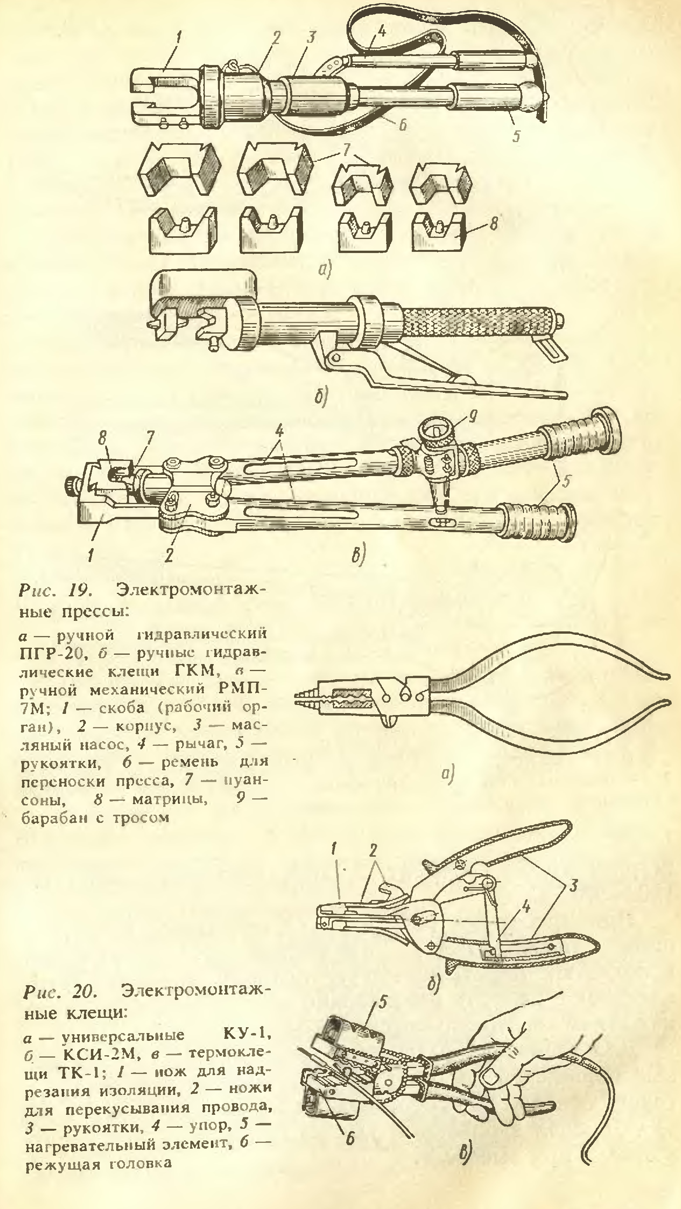
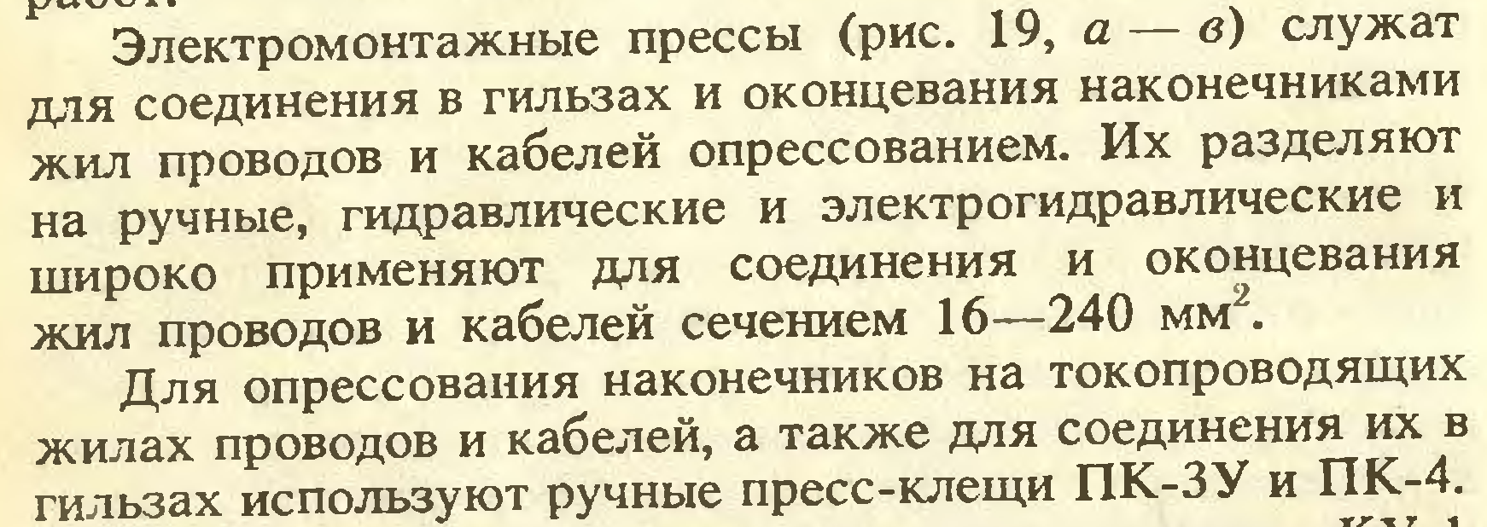
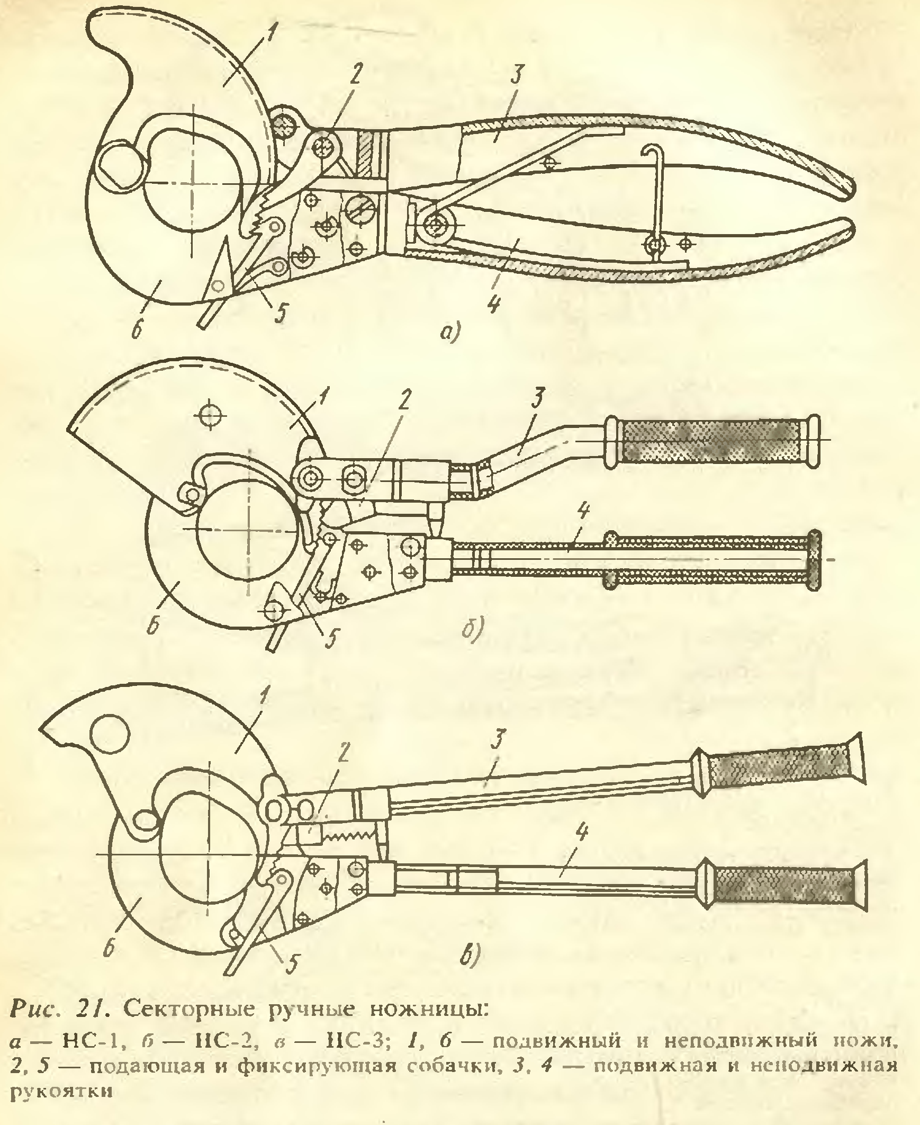
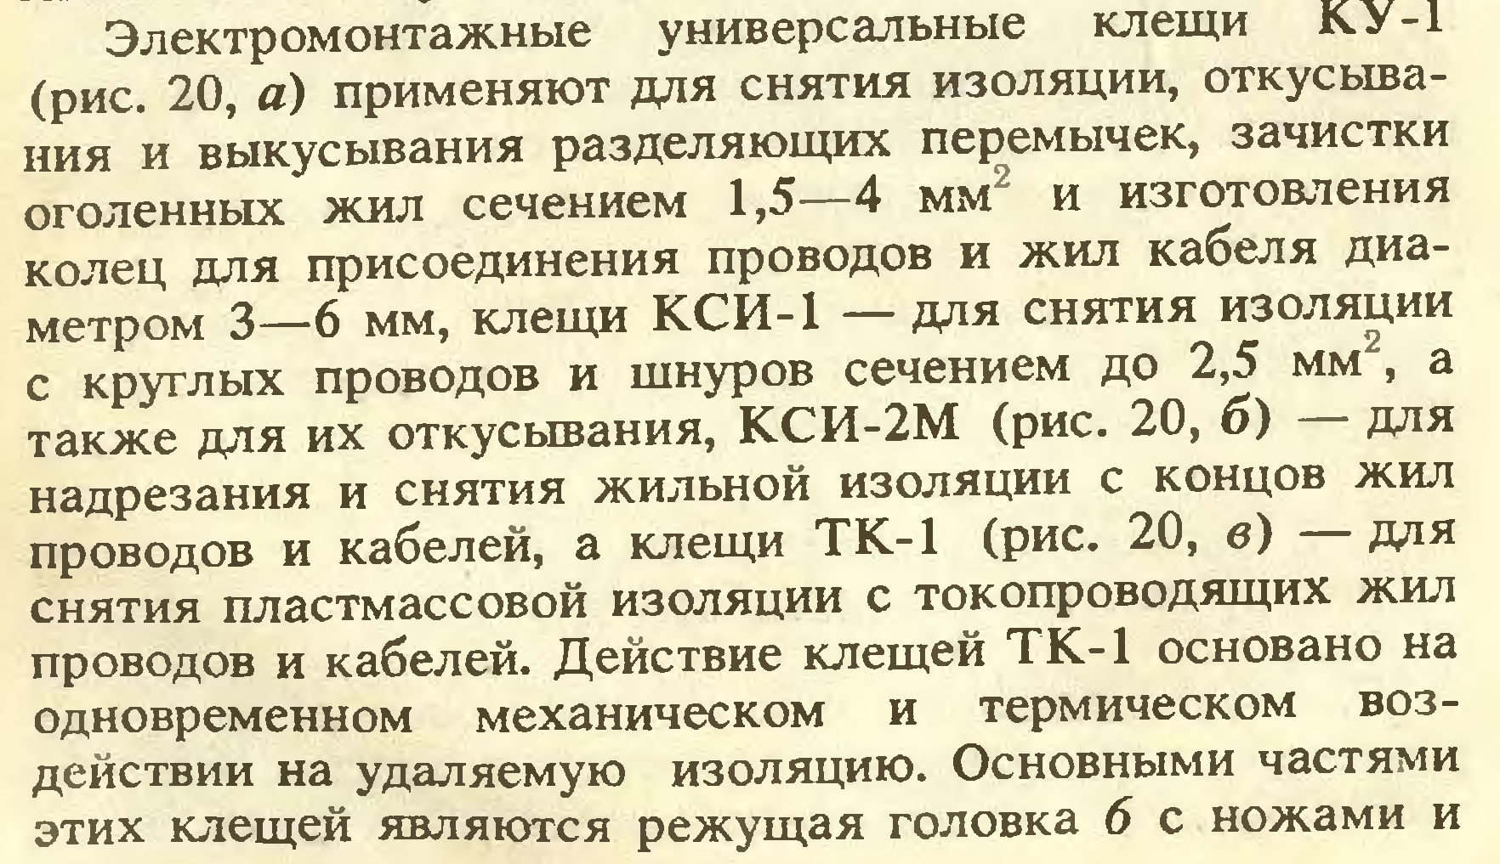
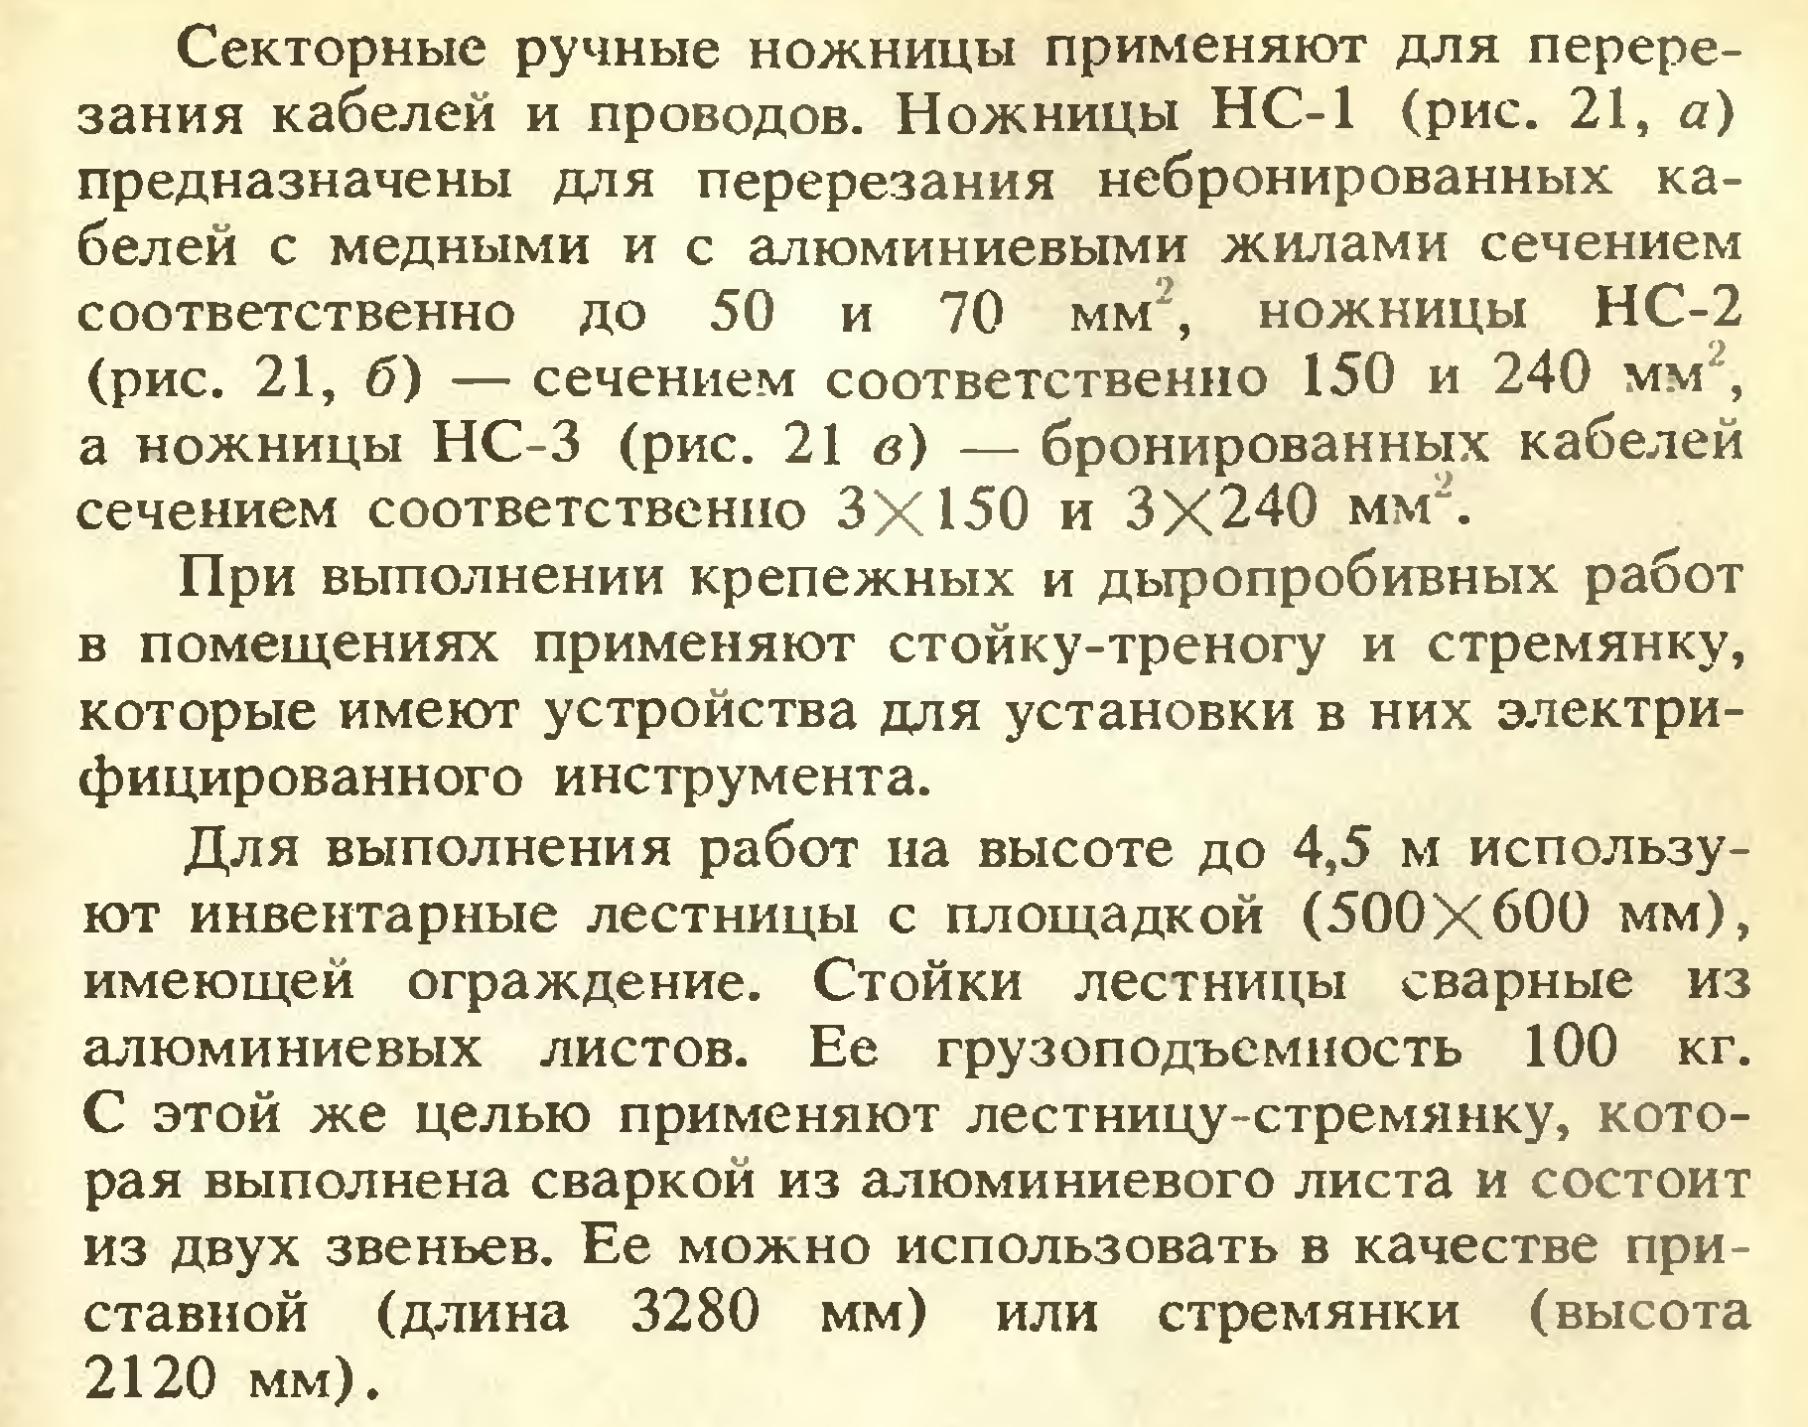
Задание: изучить материал урока и ответить на вопросы.
Вопросы:
- Перечислить инструменты и приспособления, применяемые для монтажа проводов и кабелей.
- Для чего применяют бороздофрезы?
- Где применяются электромонтажные прессы?
- Для чего применяют электромонтажные универсальные клещи КУ-1?
- Где применяются секторные ручные ножницы?
- Как выполняются электромонтажные работы на высоте?
- Какой инструмент используют для пробивных работ при монтаже проводов и кабелей?

